Memoria Proyecto 0

Es tracta d’utilitzar la calculadora d’Azure per fer un primer pressupost de quant crèdit del que us queda disponible dels 200 $ de la prova gratis podeu dedicar al projecte A i quants al projecte B. També si preveieu que el membre de la parella que no s’ha donat d’alta al servei s’uniria i faria pujar el pressupost a 400 $ o si, alternativament, estaríeu disposats a posar 5 ó 10 euros de la vostra butxaca per acabar el projecte B i com ho vigilarem.

Proyecto A

Per realitzar el web Scraping utilitzar una màquina virtual amb linux lo mes basic posible per poder ejecutar un script y realitzar el web scraping que añadirá el contingut recollit de la web y el insert dintre de una azure SQL database.

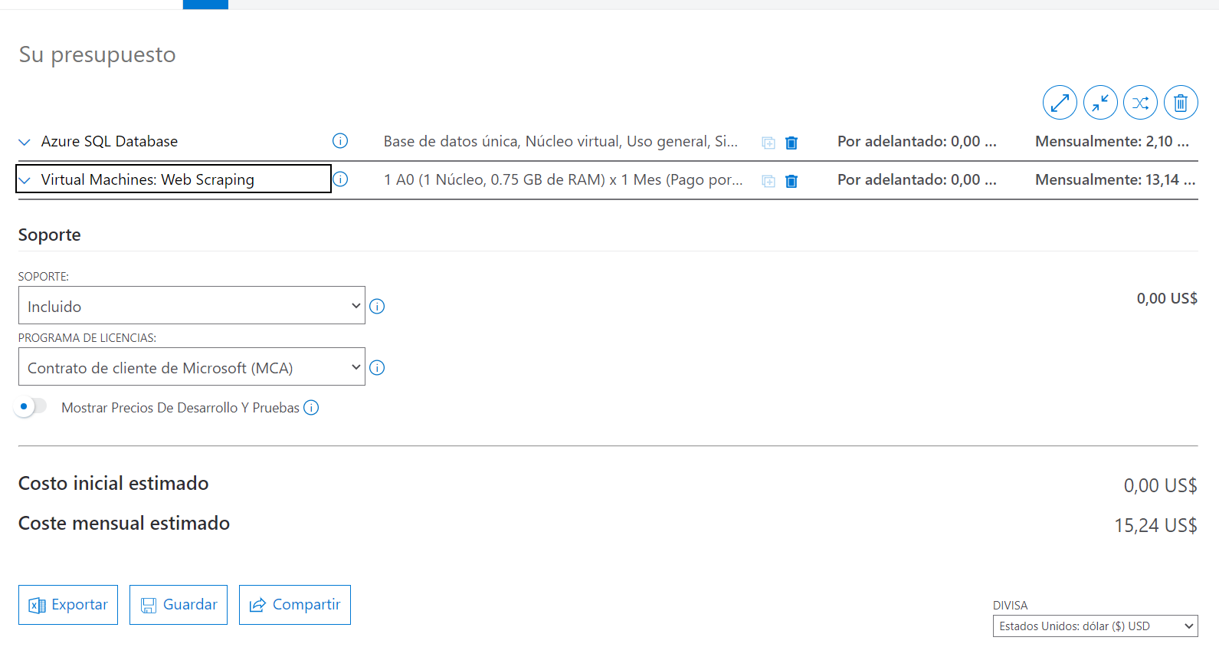

Proyecto B

Per a l'execució de PySpark en paral·lel en un clúster de Spark, es recomana l'ús d'almenys tres màquines virtuals per garantir un rendiment òptim. Això significa que haurà de pagar pel cost de les tres màquines virtuals, així com per l'emmagatzematge de dades, la xarxa i l'ús de Spark i PySpark.

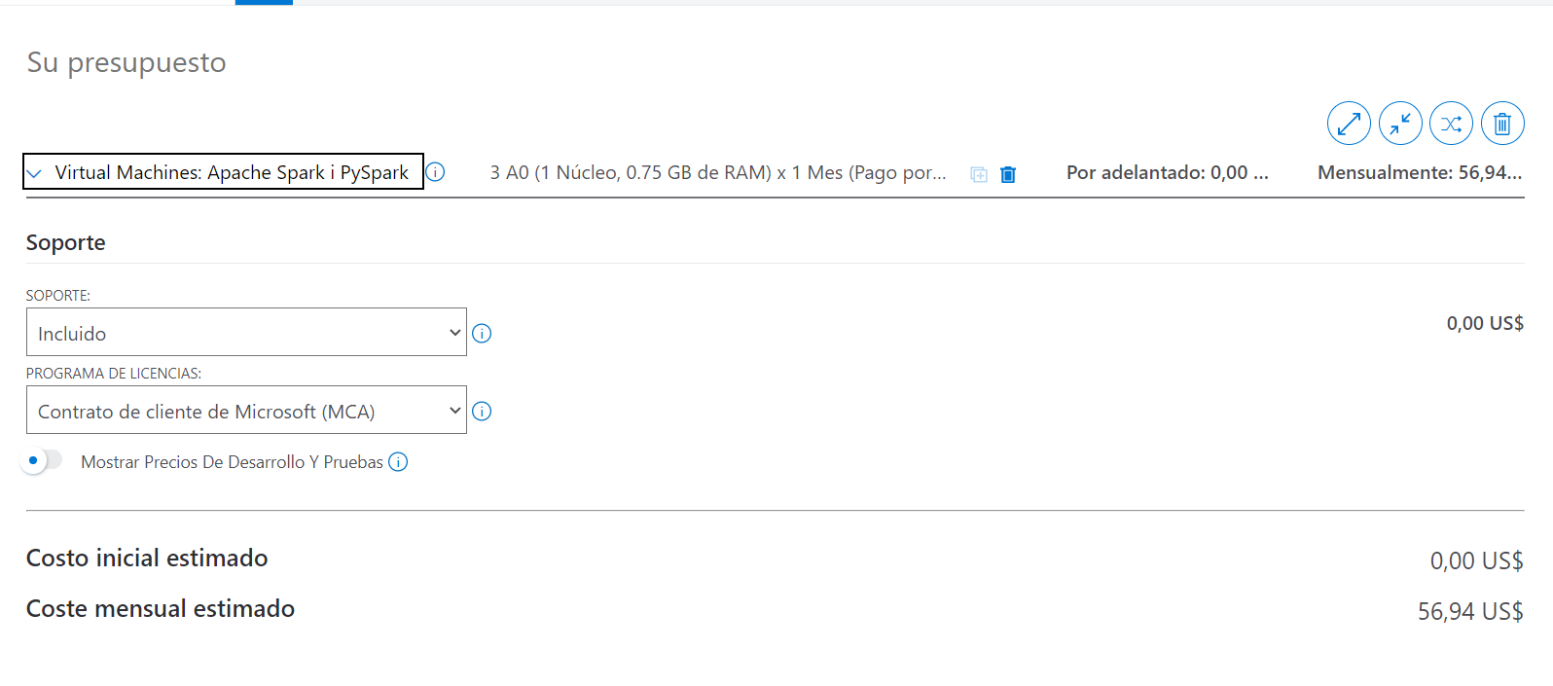

Documenteu també en què s’ha consumit el crèdit des que us vau donar d’alta en la sessió del 12 d’abril, ha sigut consumit responsablement per fer les activitats d’iniciació o us heu descuidat de protegir o preservar el vostre crèdit?

Per fer els test va està bé realitzar els costos inicials, però tant de temps sense fer la cancelacion del storage a sigut una perdida del pressupost de 200 USD. Podria dificultar la realització del projecte A y B.

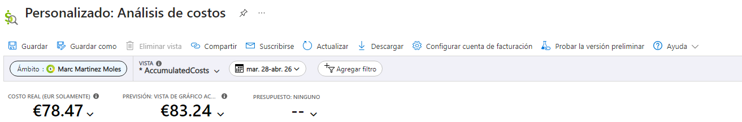

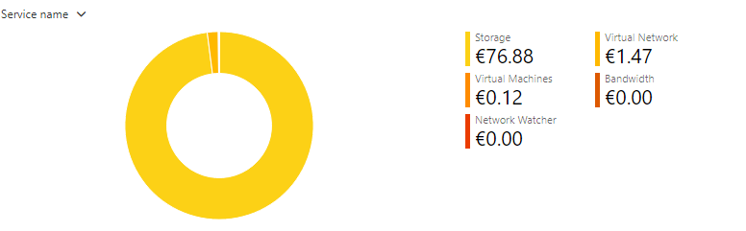

Per acabar, raoneu si voleu la SDK i el plugin d’Azure al vostre Visual Studio Code. Recordeu que si feu anar PC del centre no quedin les vostres credencials accessibles!

Són eines útils per als desenvolupadors que treballen amb Azure, ja que us permeten connectar-vos als vostres recursos d'Azure i interactuar amb ells directament des de Visual Studio Code. No obstant, si no esteu treballant en projectes d'Azure o en aplicacions que interactuen amb recursos d'Azure, no serà necessari que instal·leu aquestes eines.